Roteiro para objeto educacional digital
Incerteza da medição
 |  | Tema:  Apresentação Entib | Título do conteúdo:  Apresentação Entib
 |  | Tema:  Apresentação Entib | Roteirista: Aline Marques  Contato: aline.peris.marques@gmail.com  Versão do Roteiro: 01  Duração prevista: 04 minutos
Cena | Descrição | Áudio | Sugestão de Imagem
01 | Entra o logo da Entib | Você já ouviu falar sobre a Entib? | 
02 | Sai o logo da Entib e entra o da SBM | A Escola Nacional de Tecnologia Industrial Básica - ENTIB é uma escola com foco em capacitação profissional, desenvolvida por uma iniciativa da Sociedade Brasileira de Metrologia | 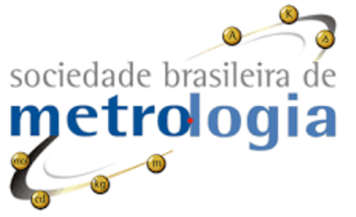
03 | Sai o logo da Sbm e entra o do Ministério da Ciência e Tecnologia. | com o apoio do Ministério da Ciência e Tecnologia | 
03 | Sai o logo do Ministério da Ciência e Tecnologia e entra o da Finep | e da Finep - Financiadora de Estudos e Projetos. | 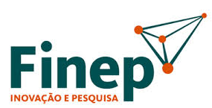
04 | Colocar imagens de acordo com áudio. (coloquei várias sugestões do stock, escolha as que você achar mais adequadas). | Nosso objetivo é difundir o conhecimento no campo da tecnologia industrial por meio da capacitação de profissionais em todos os níveis de formação técnica e acadêmica | agsandrew_219984931  ndoeljindoel_128618981  Sergey Nivens_209493514  shutterstock_47326840  shutterstock_293185709  Vadim Ratnikov_194649902
05 | Na parte das áreas a metrologia (científica, industrial e legal), colocar as imagens de acordo com o áudio. Pode utilizar as imagens do curso de fundamentos da metrologia – Aula 01 , tópico 2.1  No áudio de normalização, colocar o logo da ABNT  No áudio de avaliação da conformidade, colocar a imagem da aula 01 tópico 02 do curso de avaliação da conformidade, retirando apenas a parte escrita nos quadradinhos pretos.  No áudio de tecnologia de gestão colocar a imagem NicoElNino_311821454. | das áreas de metrologia (científica, industrial e legal), normalização, avaliação da conformidade e tecnologias de gestão. |   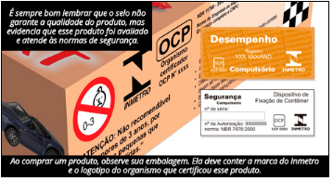  NicoElNino_311821454
06 | Colocar em tela a frase: | E como funcionam nossos cursos? | E como funcionam nossos cursos?
07 | Mostrar a imagem de referência, ou escolher imagens do site da SBM, em “nosso espaço”. Escolher as que você achar que dá para utilizar. | A Entib disponibiliza seus produtos em duas modalidades de ensino:  - Cursos presenciais - realizados na sede na Sociedade Brasileira de Metrologia em datas predefinidas anualmente;  Ou... | shutterstock_167622215  http://metrologia.org.br/site/galeria/fotos/1
08 | Mostrar a página inicial da Entib, iniciar com ela ampla e aproximar a imagem até o endereço virtual.  Ampliar a tela novamente e no áudio de “com tutoria” fazer sair no campo mensagens a imagem sugerida conforme ao lado. Quando entrar o áudio de “datas pé-definidas” aproximar a imagem do calendário contido na página inicial. Mostrar algumas datas marcadas ali. | a distância – modalidade na qual os cursos são disponibilizados no Ambiente Virtual de Aprendizagem da Entib, em www.entib.org.br.  Na modalidade a distância, temos cursos com tutoria, que são disponibilizados em datas pré-definidas anualmente... | shutterstock_19726777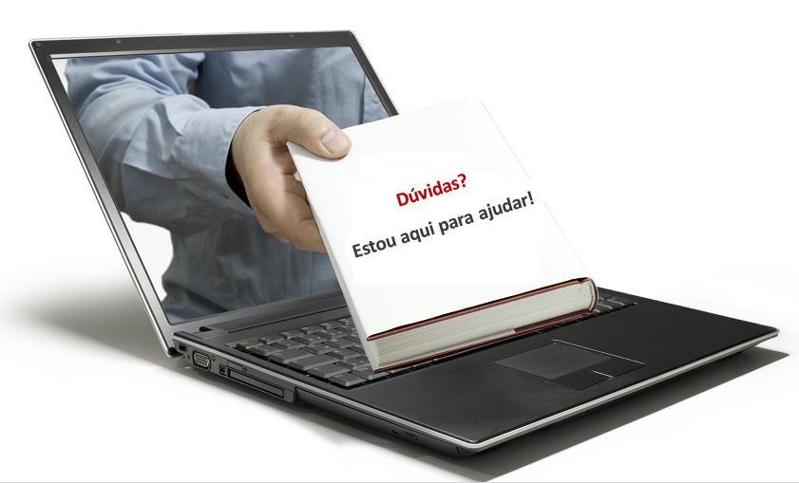
09 | Entra a primeira imagem sugerida e em seguida a frase “sem o acompanhamento de tutor online”.  No áudio de “calendários” mostrar a segunda imagem sugerida. | ...e ainda cursos auto-instrucionais, nos quais os alunos realizam as atividades sozinhos, sem o acompanhamento de um tutor online, assim, os calendários podem ser definidos de acordo com a necessidade do cliente. | shutterstock_114266728  shutterstock_139926010
10 | Entra em tela a frase: “Cursos in company” | Além dos cursos abertos ao público, a Entib produz cursos in company. | Cursos in company
11 | A frase some e entra a primeira imagem sugerida.  No áudio de “ou seja” entra a segunda imagem sugerida, com a seguinte frase dentro do balão: “Preciso capacitar minha equipe”.  No áudio de “conteúdo” colocar a imagem sugerida 03.  No áudio de “situações reais” colocar a imagem sugerida 04  No áudio de cronograma mostrar a imagem do link sugerido ao lado. | Nesse programa, os cursos são concebidos e desenvolvidos de acordo com as necessidades específicas de cada cliente. Ou seja, são feitos sob medida para sua empresa...  O conteúdo é construído de forma personalizada, com discussão de casos e situações reais ocorridos na empresa. O cronograma é definido e adaptado aos horários de seus colaboradores. | shutterstock_296258543  Syda Productions_269272925  shutterstock_139926010  ndoeljindoel_156627602  http://www.freeimages.com/photo/calendar-1192688
12 | Entra a primeira imagem sugerida e no áudio de “horário” entra a imagem sugerida no link ao lado.  Ne sequência entra a segunda e depois a terceira imagem sugerida.  No áudio de “presencial” colocar a quarta imagem sugerida  No áudio de “EAD” mostrar a quinta imagem sugerida, como ela está no banner da entib. | Os cursos in company são uma ótima solução para empresas que visam oferecer a seus colaboradores, capacitação qualidade, com flexibilidade de horário, aumentando assim, sua qualificação sem perder de produtividade.  Podem ser criados e customizados tanto na modalidade presencial quanto em EAD. | shutterstock_105734558  https://pixabay.com/pt/humanos-grupo-rel%C3%B3gio-tempo-439149/  shutterstock_145005193  Somkiat19_234491620  shutterstock_167622215  shutterstock_105984974  
13 | Aproximar a imagem da tela do computador até aparecer o ambiente da Entib. | Mas você sabe quais são as vantagens de se fazer um curso a distância?...  Veja algumas delas:
14 | Entra de acordo com o áudio cada uma das vantagens descritas.  No áudio de ”Mesmo a distância” mostrar a imagem sugerida sem as linhas de conexão e no áudio de “interatividade” fazer a conexão entra as pessoas. | - Custos reduzidos;  - Facilidade de acesso, mesmo para empresas distantes dos grandes centros;  - Autonomia do aluno;  - Flexibilidade em relação a horário e local de estudo;  - Material didático diferenciado;  - Possibilidade de assistir a mesma aula quantas vezes for necessário;  - E mesmo a distância, nossos cursos possibilitam interatividade entre alunos, tutores e coordenadores de curso. | Rawpixel_220559215
15 | Entra a primeira imagem sugerida e no áudio de “processo” entra a segunda imagem sugerida. | Os cursos a distância da Entib possuem modernos recursos tecnológicos que facilitam o processo de ensino-aprendizagem. Veja alguns deles: | chanpipat_115374181  shutterstock_86352346
16 | Dar uma prévia de cada um dos itens com trechos e imagens retiradas os cursos já prontos conforme sugerido a seguir:  - Mostrar a aparência inicial do curso;  - Mostrar dois segundos de vídeo;  Mostrar o objeto clicável das flechas, do curso de fundamentos da metrologia;  - Mostrar fóruns;  - Mostrar a ultima pág. De uma apostila online onde tem o “clique aqui para imprimir;  - Mostrar os exercícios;  - Mostrar o box de avaliação;  - Mostar os feedbacks como no slide 31 da apresentação da Entib.  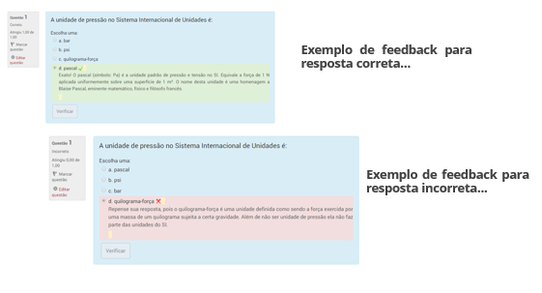  - Mostrar o box certificado. | - ambiente virtual de aprendizagem atrativo, intuitivo e de fácil navegação,  - objetos audiovisuais;  - recursos interativos;  - links externos para aprofundamento de conteúdo;  - fóruns de dúvidas e debates;  - possibilidade de impressão do material;  - realização de exercícios de fixação;  - realização de avaliação online;  - banco de questões com feedbacks;  - emissão de certificado ao final do curso.
17 | Colocar em tela a imagem sugerida | Nosso Ambiente Virtual de Aprendizagem foi desenvolvido na plataforma Moodle... Já ouviu falar? | 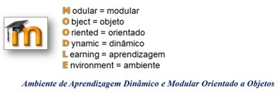
18 | Editar arquivo do camtasia e mostrar o ambiente de um dos cursos, depois mostrar o ativar edição e os alguns recursos como adicionar arquivos, questionários, fóruns e etc. | O Moodle é um Ambiente de aprendizagem Dinâmico e Modular, Orientado a objetos...  Uma plataforma customizável, com possibilidades que facilitam a construção do conhecimento, a interatividade, e contribui para o desenvolvimento intelectual de seus usuários. | Vídeo Camtasia
19 | Mostrar a aparência inicial dos três cursos prontos, um na sequência do outro. | Com essa ferramenta podemos criar os mais diferentes tipos de cursos, ou adaptá-los para que atendam às suas necessidades.
20 | Colocar a frase na tela | Ficou interessado? | Ficou interessado?
21 | Mostrar a imagem sugerida e colocar na tela as informações de contato. | Para conhecer nossos cursos, basta entrar em contato pelo telefone (021) 2532.7373, ou pelo e-mail entib@metrologia.org.br,
22 | Mostrar imagem da sede da SBM e o endereço (retirei a imagem do google maps, veja se consegue uma imagem melhor, por favor) | A sede física da Entib é de fácil acesso, e está localizada no mesmo endereço da Sociedade Brasileira de Metrologia, na Rua Nilo Peçanha, 50 /salas 2512 e 2517, no Centro do Rio de Janeiro. | 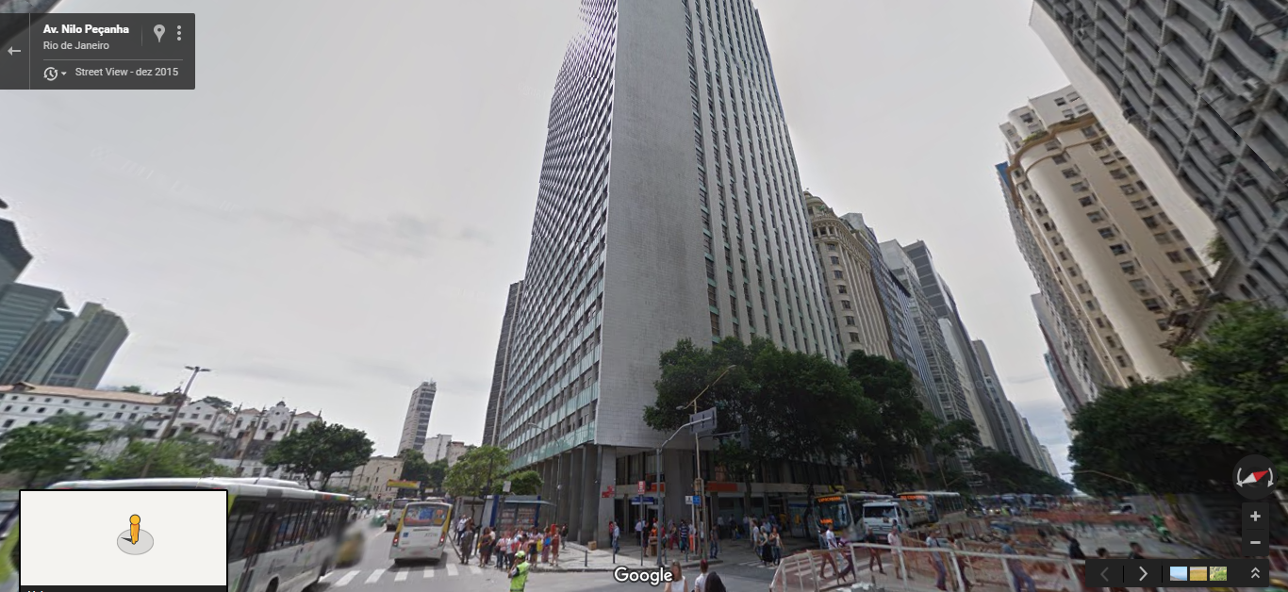
23 | Mostrar o logo da Entib e assinar com “Equipe entib”. | Agradecemos por sua atenção e esperamos você aqui! | Equipe Entib.

